参加資格の確認については、下記URLの確認フォームをご活用ください。確認の結果、参加資格がない可能性がある場合は、すみやかに本会事務局までご連絡ください。

**【別紙2】国スポ参加資格確認フォーム**

|  |  |  |
| --- | --- | --- |
| 種別 | 確認フォームURL | QRコード |
| 成年種別  年齢域選手 | <https://forms.gle/hi9JnPjZ1ahdHV9J6> |  |
| 少年種別  年齢域選手 | <https://forms.gle/WwXPHfCZHeiQT4rS7> |  |
| 監督 | <https://forms.gle/RZNVoWtkB7THGAd77> |  |

【回答フォーム最終画面（例）】

①参加出場資格がある場合

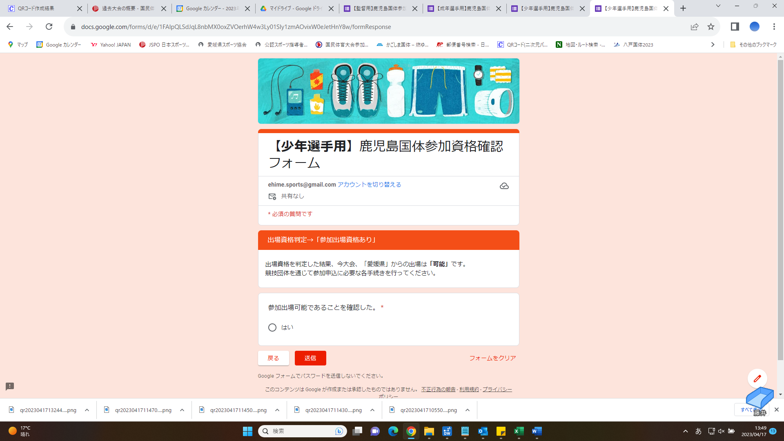

参加出場資格は問題ありませんので、競技団体を通じて参加申込に必要な各手続きを行ってください。

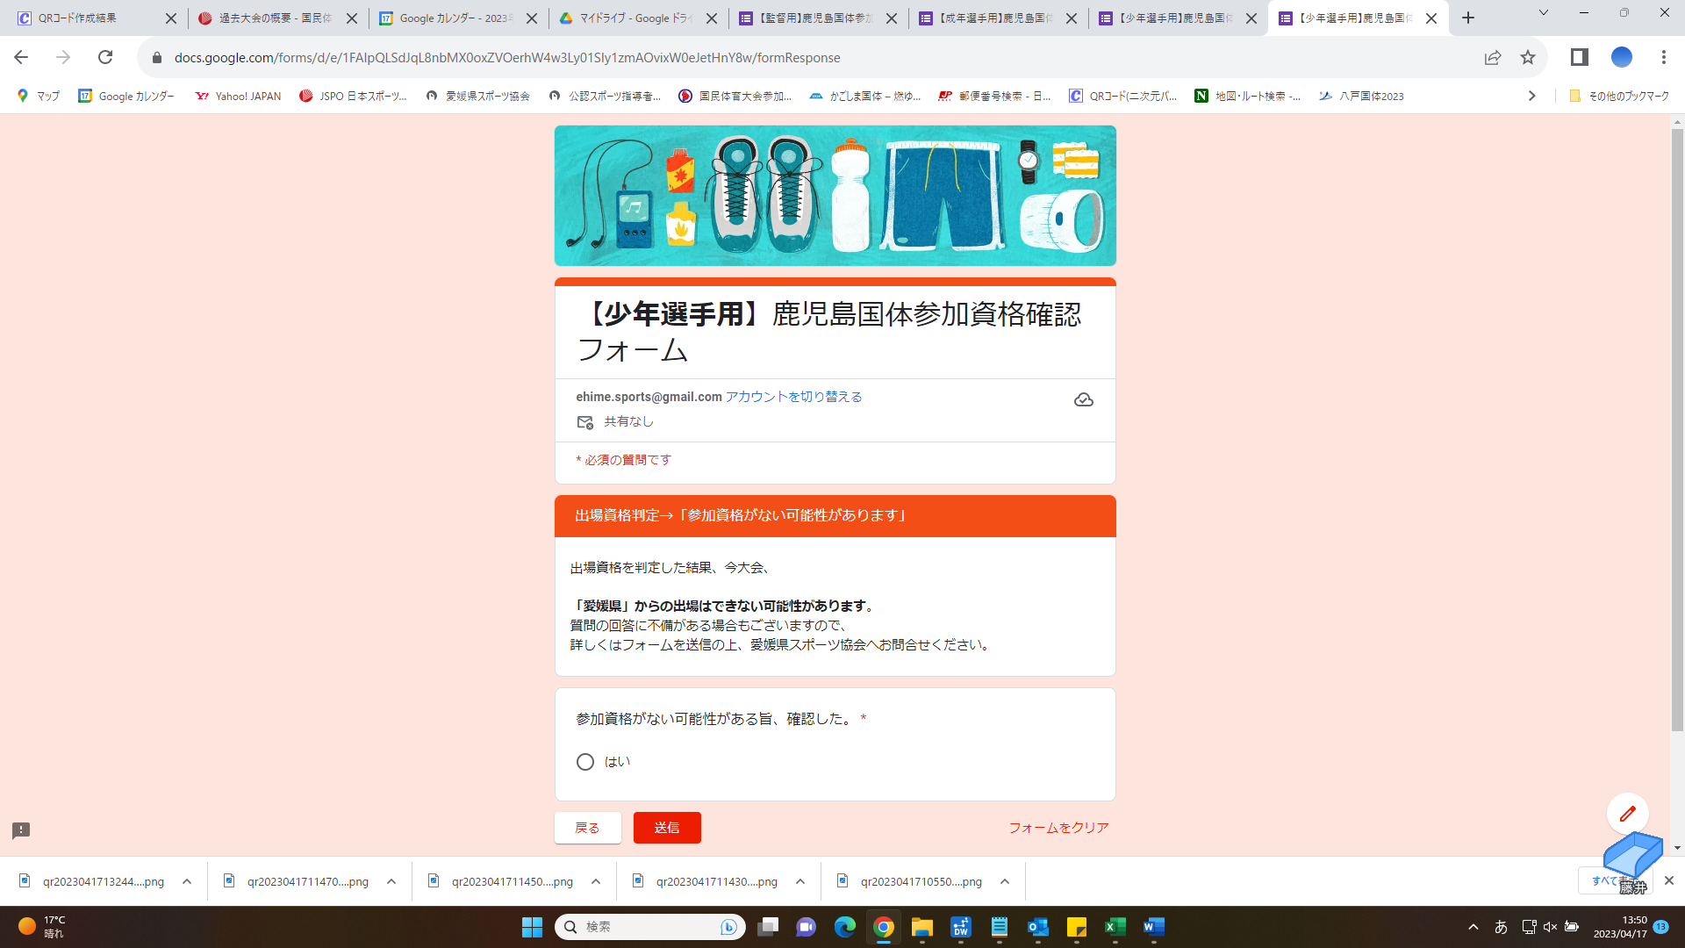②参加出場資格がない可能性がある場合

回答の不備等による場合もあるため、回答フォームを送信の上、すみやかに中央競技団体または本会事務局へ問合せください。